***ПАМЯТКА***

***для мигрантов***

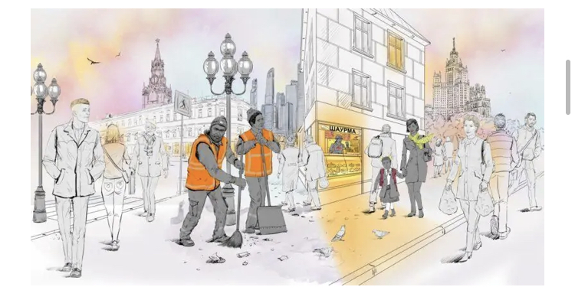

***Правила для иностранных граждан из***

***безвизовых стран для осуществления трудовой деятельности в***

***Республике Татарстан***

**Содержание**

Памятка для иностранного гражданина 3

Образцы документов. Основные документы, которые понадобиться вам для легальной работы: 4

Для граждан стран ЕАЭС 5

Для граждан других безвизовых стран 6

Постановка на учет по месту пребывания (миграционный учет) 7

Получение патента 8

Адреса для оформления патента, медицинского освидетельствования и дактилоскопической регистрации: 9

Поиск работы и трудоустройство 11

Налоги 13

Поведение в городе 14

Нормы поведения в общественном транспорте 16

Общение в полицией 17

Утеря/порча документов 18

Ответственность за наиболее распространенные нарушения 19

Чтобы не стать нелегалом 20

Административные правонарушения экстремистской направленности 21

Нарушение ваших прав 22

Национально-культурные автономии и организации: 23

Досуг 25

Полезные телефоны 26

Консульства стран СНГ в Казани 27

Поддержка мигрантов 28

Полезные приложения 29

# **Памятка для иностранного гражданина**

Данная памятка поможет Вам ознакомиться с основными правилами законного пребывания на территории Республики Татарстан: порядком пересечения границы, постановки на миграционный учет, получения патента, поиска работы и трудоустройства, поведения в городе и в обществе. Что делать в экстренных ситуациях, куда звонить? Как найти своих соотечественников и как приобщиться к этнокультурной жизни города.

Воспользуйтесь данной памяткой для понимания и соблюдения российских миграционных правил и норм поведения.

# **Образцы документов. Основные документы, которые понадобиться вам для легальной работы:**

**МИГРАЦИОННАЯ КАРТА**

**УВЕДОМЛЕНИЕ О ПРИБЫТИИ ИНОСТРАННОГО ГРАЖДАНИНА**

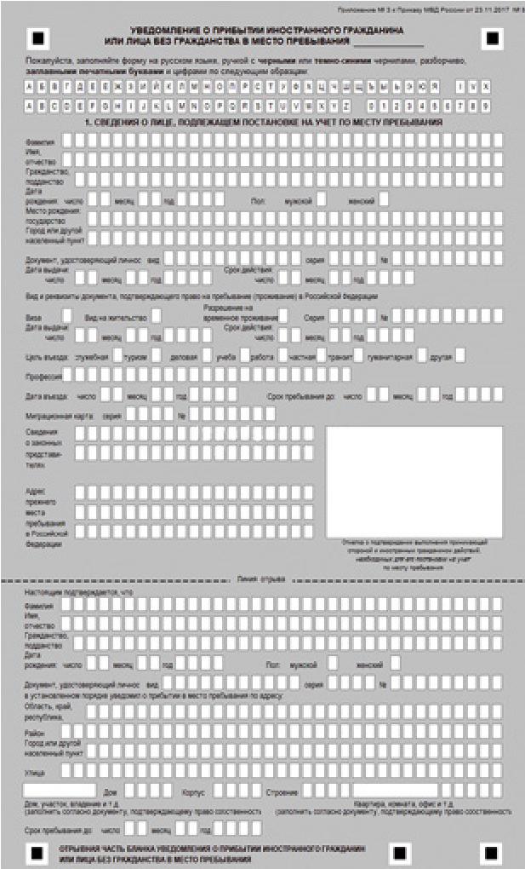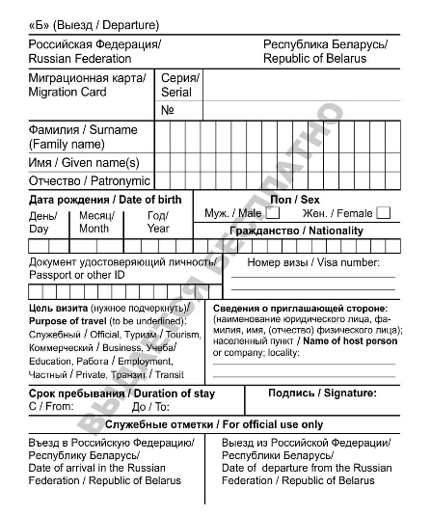

Отрывная часть

уведомления

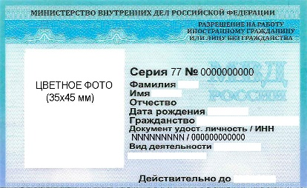

**РАЗРЕШЕНИЕ НА РАБОТУ**

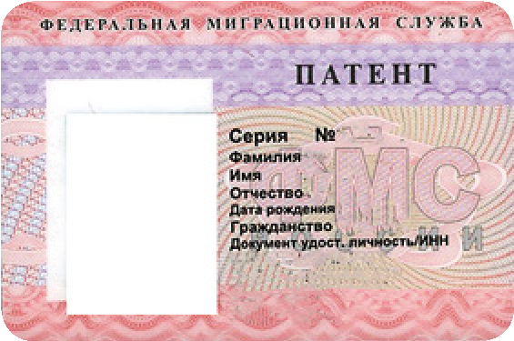

**ПАТЕНТ**

Необходим для граждан Азербайджана, Молдавии, Таджикистана и Узбекистана.

**9 стр.**  Как получить патент

# **Для граждан стран ЕАЭС**

Если вы прибываете из стран, входящих в ЕАЭС (Армения, Белоруссия, Казахстан, Киргизия), порядок трудоустройства следующий:

1. При пересечении границы Российской Федерации вы получите миграционную карту. Чтобы легально работать в Республике Татарстан, в графе «Цель визита» нужно отметить пункт «Работа».
2. Затем вам нужно встать на миграционный учёт (найти помещение, в котором вы будете проживать, и зарегистрироваться в нём).
3. Пройти дактилоскопическую регистрацию, фотографирование, медицинское освидетельствование. Для этого необходимо обратиться в подразделения по вопросам миграции по месту жительства или по месту пребывания. Пройти процедуру нужно в течение 30 календарных дней со дня въезда.
4. При трудоустройстве вам необходимо заключить трудовой или гражданско-правовой договор с работодателем. Для этого потребуется паспорт, трудовая книжка (если её нет, то её оформит работодатель), также могут потребоваться документы об образовании.
5. Также нужно получить страховое свидетельство (СНИЛС) и индивидуальный номер налогоплательщика (ИНН). СНИЛС можно бесплатно оформить в любом отделении Социального фонда Российской Федерации или в многофункциональном центре предоставления государственных и муниципальных услуг (далее – многофункциональный центр (МФЦ)) по месту регистрации. ИНН оформляется в налоговой инспекции по месту регистрации или в многофункциональном центре (МФЦ).

**ТЕПЕРЬ ВЫ МОЖЕТЕ РАБОТАТЬ**

# **Для граждан других безвизовых стран**

Если вы прибываете из безвизовых стран (Азербайджан, Молдавия, Таджикистан, Узбекистан), порядок трудоустройства следующий:

1. При пересечении границы Российской Федерации вы получите миграционную карту. Чтобы легально работать в Республике Татарстан, в графе «Цель визита» нужно отметить пункт «Работа».
2. Затем вам нужно встать на миграционный учёт (найти помещение, в котором вы будете проживать, и зарегистрироваться в нём).
3. Получить патент. Для этого необходимо приехать в территориальные подразделения по вопросам миграции.
4. После получения патента вам необходимо заключить трудовой или гражданско-правовой договор с работодателем. Для этого потребуется паспорт, трудовая книжка (если её нет, то её оформит работодатель), также могут потребоваться документы об образовании.
5. Также нужно получить страховое свидетельство (СНИЛС), которое можно бесплатно оформить в любом отделении Социального фонда Российской Федерации или в многофункциональный центр (МФЦ) по месту регистрации.
6. Сведения об ИНН либо указаны на патенте, либо наличие ИНН можно проверить на сайте Федеральной налоговой службы (ФНС России).
7. После трудоустройства вам необходимо в течение 2-х месяцев предоставить уведомление об осуществлении трудовой деятельности с приложением копии трудового договора лично в районный отдел по вопросам миграции по месту регистрации.

Адреса районных отделов по вопросам миграции вы можете посмотреть здесь — <https://16.мвд.рф/dlya_grajdan/Gosudarstvennie_uslugi/ms/иностранным-гражданам/осуществление-миграционного-учета/местонахождение-график-работы-и-контактн/сведения-о-местонахожде324324>.

**ТЕПЕРЬ ВЫ МОЖЕТЕ РАБОТАТЬ**

# **Постановка на учет по месту пребывания (миграционный учет)**

Для того, чтобы легально жить и работать в Республике Татарстан, вам необходимо найти место, где вы будете проживать, и зарегистрироваться в нём. Таким местом может быть квартира, гостиница (хостел), общежитие или служебное жильё.

*Важно! Регистрироваться можно только в том помещении, где вы отдыхаете и ночуете.*

В качестве принимающей стороны могут выступать:

♦ граждане Российской Федерации, имеющие право собственности либо пользования жилым помещением, по адресу которого оформляется миграционный учёт;

♦ постоянно проживающие (имеющие вид на жительство) в Российской Федерации иностранные граждане, имеющие право собственности или пользования жилым помещением, по адресу которого оформляется миграционный учёт;

♦ юридические лица Российской Федерации (российские компании, их филиалы или представительства).

Сроки постановки на миграционный учёт:

♦ для граждан ЕАЭС этот срок составляет 30 календарных дней с даты пересечения границы Российской Федерации;

♦ для граждан Таджикистана и Узбекистана этот срок составляет

15 календарных дней с даты пересечения границы Российской Федерации;

♦ для граждан других стран этот срок составляет 7 рабочих дней с даты прибытия в место пребывания.

Нарушение сроков постановки на миграционный учёт приведёт к вашему выдворению за пределы Российской Федерации с наложением запрета на дальнейший въезд, а также к наложению штрафа.

Процедурой постановки на миграционный учёт занимается принимающая сторона. Подтверждением того, что вы состоите на миграционном учёте, является заполненная отрывная часть бланка уведомления о прибытии иностранного гражданина.

# **Получение патента**

Для обращения в Управление по вопросам миграции МВД России по Республике Татарстан (далее - УВМ МВД по РТ) за патентом необходимо иметь следующие документы:

♦ **ПАСПОРТ,** по которому вы въехали на территорию Российской Федерации;

♦ **МИГРАЦИОННУЮ КАРТУ** с отметкой «Работа» в графе «Цель въезда»;

♦ **ОТРЫВНУЮ ЧАСТЬ БЛАНКА** уведомления о прибытии иностранного гражданина.

Возможна ситуация, когда в УВМ МВД по РТ отсутствует информация о том, что вы состоите на миграционном учёте (соответственно вы не можете получить патент). Это означает, что-либо ваша регистрация/постановка на миграционный учёт оформлена незаконно, либо ОВМ (отделом по вопросам миграции) не внесена информация в базу. Тогда следует повторно обратиться в ОВМ с устной просьбой внести информацию.

*Важно! Если ваша регистрация незаконна, вам откажут в получении патента. Кроме этого, вновь обратиться за его оформлением вы сможете только через год.*

♦ заявление на оформление патента;

♦ сертификат, подтверждающий владение русским языком, знание истории

России и основ законодательства Российской Федерации;

♦ медицинская справка об отсутствии заболевания наркоманией и выданные документы по результатам медицинского осмотра, включающего в себя химико-токсикологические исследования наличия в организме человека наркотических средств, психотропных веществ и их метаболитов, опасных инфекционных заболеваний и сертификат об отсутствии ВИЧ;

♦ полис добровольного медицинского страхования;

♦ перевод паспорта;

♦ оплаченный налог на доходы физических лиц в виде фиксированного авансового платежа в размере 6 229 рублей.

Максимальный срок действия патента — 1 год. Затем вам нужно будет либо переоформить патент (для этого нужно ходатайство работодателя), либо выехать и въехать в Российскую Федерацию и заново получить патент.

Патент нужно оплачивать каждый месяц в авансовом порядке (например, в январе вы платите за февраль, в феврале — за март и так далее).

# **Адреса для оформления патента, медицинского освидетельствования и дактилоскопической регистрации:**

|  |  |
| --- | --- |
| **ПАТЕНТ** | **Паспортно-визовый сервис МВД России**  420137, РТ, г. Казань, ул. Гаврилова, д. 77, тел. +7 (843) 212‒01‒28, +7 (843) 520‒87‒15;  **Отдел по вопросам миграции Управления МВД России по Альметьевскому району**  423450, РТ, г. Альметьевск, ул. Базовая, д. 4А, тел. +7 (8553) 22‒66‒00, +7‒909‒309‒13‒98;  **Отдел по вопросам миграции Управления МВД России по г. Набережные Челны**  423814, РТ, г. Набережные Челны, ул. Ахметшина, д.100, тел. +7 (8552) 332-720;  **Отдел по вопросам миграции Управления МВД России по Нижнекамскому району**  423578, РТ, г. Нижнекамск, ул. Студенческая, д.25а, 8(8555) 41-54-68, 8(8555) 41-64-53. |
| **МЕДИЦИНСКОЕ ОСВИДЕТЕЛЬСТВОВАНИЕ** | **ООО «Республиканский центр медицинского освидетельствования иностранных граждан»**  г. Казань, ул. Гаврилова, дом 77, тел. +7 (843) 202‒29‒90, 8 (843) 202-29-89;  **ГАУЗ «Республиканский клинический кожно-венерологический диспансер Министерства здравоохранения Республики Татарстан»**  г. Казань, ул. Короленко, 54, тел. +7 (843)520-90-36;  г. Казань, ул. Толстого, 4а, тел. +7(843) 590-02-84;  г. Казань, ул. Серова, 37, тел. +7 (843)555-23-50;  г. Казань, ул.Ново-Азинская, 33, тел. +7 (843)272-51-23;  г. Казань, ул. Сафиуллина, 32а, тел. +7 (843)261-56-23.  Адреса подразделений в Республике Тататрстан:  [*http://www.tatkvd.ru/contact.html*](http://www.tatkvd.ru/contact.html)  **ГАУЗ «Республиканский клинический противотуберкулезный диспансер Министерства здравоохранения Республики Татарстан»**  г. Казань, ул. Проспект Победы, дом 69Б, тел. +7 (843) 203-01-20, +7 (843) 203-01-21.  **ГАУЗ «Республиканский центр по профилактике и борьбе со СПИД и инфекционными заболеваниями Министерства здравоохранения Республики Татарстан»**  г. Казань, ул. Николая Ершова, д. 65, тел. +7 (843) 272‒45‒95, +7 (843) 272‒79‒19, +7 (843) 272‒79‒07.  **ГАУЗ «Республиканский клинический наркологический диспансер Министерства здравоохранения Республики Татарстан»**  г. Казань, ул.Сеченова, д.6, тел. +7 (843) 598-32-94, +7 (843) 272-35-43.  Адреса подразделений в РТ:  [*https://rnd-kazan.ru/contacts/*](https://rnd-kazan.ru/contacts/) |
| **ДАКТИЛОСКОПИЧЕСКАЯ РЕГИСТРАЦИЯ** | **Республиканский центр медицинского освидетельствования иностранных граждан**  г. Казань, ул. Гаврилова, дом 77, тел. +7 (843) 202‒29‒90, 8 (843) 202-29-89;  **Отделение медицинского освидетельствования иностранных граждан и лиц без гражданства**  г. Казань, ул. Короленко, дом 54, тел. +7 (843) 202‒29‒90; |

# **Поиск работы и трудоустройство**

Существует несколько способов найти подходящую вам работу в Республике Татарстан.

Для поиска работы следует пользоваться специализированными сайтами или печатными изданиями, размещающими объявления о вакансиях и наборе персонала.

*Единая цифровая платформа в сфере занятости и трудовых отношений «Работа России» - является федеральной государственной информационной системой, содержащей информацию о возможностях трудоустройства, работодателях, испытывающих потребность в работниках, наличии свободных рабочих мест и вакантных должностей, гражданах, ищущих работу, и иную информацию. Более миллиона актуальных вакансий, проверенных государством. Подбор стажировок для студентов и выпускников. Поиск работы для инвалидов.* (<https://trudvsem.ru/>).

Вы можете составить резюме — это упростит процесс поиска работы. При составлении резюме первым делом указывайте свои профессиональные навыки и умения, сообщите об имеющихся документах, подтверждающих вашу квалификацию.

При трудоустройстве необходимо заключить трудовой договор. Он должен содержать сведения о:

♦ должности;

♦ месте работы;

♦ размере заработной платы;

♦ графике.

*Важно! Если вы работаете без необходимых документов или по устной договорённости, вас могут обмануть и не выплатить заработную плату, кроме того вы получите штраф и будете выдворены за пределы Российской Федерации.*

При оформлении на работу **ПО ТРУДОВОМУ ДОГОВОРУ** вам

необходимо предоставить работодателю следующие документы: паспорт, по которому въехали в Российскую Федерацию; дипломы об образовании (при необходимости), сертификаты о прохождении курсов (если имеются); миграционную карту с целью визита «Работа»; патент и чеки на его оплату; отрывную часть уведомления о прибытии иностранного гражданина; медицинский полис (полис добровольного медицинского страхования); нотариально заверенный перевод паспорта; ИНН и СНИЛС.

При оформлении **ПО ГРАЖДАНСКО-ПРАВОВОМУ ДОГОВОРУ**

вам понадобятся только: паспорт; миграционная карта с целью визита «Работа»; патент и чеки на его оплату; медицинский (полис добровольного медицинского страхования); нотариально заверенный перевод паспорта; ИНН и СНИЛС.

По тексту объявления вы можете составить первичное представление о том, легальна ли работа.

**ПРИЗНАКИ ЛЕГАЛЬНОЙ РАБОТЫ:** оформление трудовых отношений в соответствии с Трудовым кодексом Российской Федерации или оформление по гражданско-правовому договору; чёткий график работы с выходными днями; оплачиваемый отпуск и больничный; выплата зарплаты на банковскую карту; предоставление жилья.

**ПЛЮСОМ ЛЕГАЛЬНОЙ РАБОТЫ** является то, что у вас будут

гарантии относительно соблюдения ваших трудовых прав: вас не смогут внезапно уволить (в том числе во время обострения эпидемиологической обстановки), не обманут с выплатой заработной платы, не заставят выполнять работу свыше оговоренного объёма и пр.

**ПРИЗНАКИ НЕЛЕГАЛЬНОЙ РАБОТЫ:** работодатель обещает

работу в день обращения / быстрый доход; не указано название организации; в объявлении присутствуют фразы наподобие «можно без документов», «желательно наличие патента», «срочная работа». Ещё одним признаком нелегальной работы является указание в объявлении критерия «требуются работники славянской внешности». Скорее всего это означает, что работодатель ищет людей, внешне похожих на граждан Российской Федерации, для того чтобы не оформлять их официально.

**МИНУСОМ НЕЛЕГАЛЬНОЙ РАБОТЫ** является то, что в любой момент работодатель может обмануть вас – не выплатить заработную плату, заявить, что вы не оформлены официально, а потому он не имеет никаких обязательств перед вами. Кроме того, вас также могут подвергнуть административному наказанию за работу без заключения договора.

# **Налоги**

Если вы работаете по патенту, то имеете право на получение налогового вычета по НДФЛ (налог на доходы физических лиц)

Для этого вам необходимо подать своему работодателю или главному бухгалтеру заявление на вычет по НДФЛ (оно составляется в свободной форме). К заявлению нужно приложить копии чеков об оплате патента.

Подавать соответствующее заявление можно в любое время (как только устроились на работу или спустя какое-то время). Работодатель со своей стороны подаёт заявление в налоговую инспекцию с просьбой разрешить засчитывать уплаченный вами авансовый платеж по патенту.

Подавать заявление можно один раз в пределах календарного года (с 1 января по 31 декабря).

Получить вычет можно только по одному из мест работы (в случае, если вы трудились у разных работодателей одновременно).

Повторять процедуру необходимо каждый год.

*Важно! Засчитывать вычет будут только в том случае, если работодатель получил соответствующее разрешение от Федеральной налоговой службы.*

Деньги за вычет вы будете получать не отдельно, а вместе с заработной платой следующих периодов.

# **Поведение в городе**

**Неукоснительно соблюдайте законы и правила.**

**Самые частые нарушения:**

♦ распитие алкоголя, употребление наркотиков и нахождение в состоянии опьянения в общественных местах;

♦ курение в общественных местах;

♦ выбрасывание мусора в неположенных местах;

♦ использование в разговоре нецензурной брани;

♦ нарушение правил перехода дорог пешеходами и нарушение ПДД водителями;

♦ шум в квартире или на улице;

♦ проведение шумных работ в вечернее и ночное время, а также в выходные;

♦ безбилетный проезд на общественном транспорте;

♦ осуществление трудовой деятельности без патента;

♦ осуществление трудовой деятельности в Республике Татарстан при наличии патента, выданного для работы в другом субъекте Российской Федерации (например, в Московской области);

♦ нахождение на территории Российской Федерации без постановки на миграционный учёт или непродление сроков пребывания после первичной постановки на миграционный учет.

♦ Ни в коем случае не навязывайте свои религиозные взгляды и национальные традиции окружающим людям;

♦ В общественных местах не приветствуется громкая речь. В городе вообще не следует разговаривать слишком громко — вас должен слышать только ваш собеседник. Также старайтесь в общественных местах использовать русский язык;

♦ Не оборачивайтесь и не оглядывайтесь вслед проходящим людям, не комментируйте их внешний вид;

♦ Не вступайте в конфликты;

♦ Нельзя обращаться к малознакомому человеку на "ТЫ";

♦ Заранее отключайте мобильные телефоны при посещении кинотеатра, театра, музея или на собраниях и публичных выступлениях;

♦ Не воспринимайте незнакомые традиции и обычаи враждебно, даже если они вам непонятны.

♦ Здоровайтесь с соседями, улыбайтесь при встрече, демонстрируйте дружелюбие.

♦ Предложите помощь пожилым, помогите женщине с коляской.

♦ Старайтесь больше общаться с местным населением, не замыкайтесь в узком кругу близких и коллег -мигрантов, заводите друзей, участвуйте в праздниках, посещайте кино, музеи, театры, библиотеки, изучайте русский язык.

♦ Берегите город. Относитесь уважительно к окружающим людям.

# **Нормы поведения в общественном транспорте**

♦ Если вы едите с детьми, не позволяйте им беспокоить других пассажиров и шуметь;

♦ Не разговаривайте громко в общественном транспорте;

♦ В транспорте уступайте места пожилым людям, пассажирам с детьми, беременным и людям с ограниченными возможностями.

♦ Смотрите видео или слушайте музыку только используя наушники;

♦ В салоне автобуса, троллейбуса, трамвая, маршрутного такси не разговаривайте громко по телефону;

♦ Заранее готовьтесь к выходу (особенно если пассажиров очень много). Не расталкивайте пассажиров спеша к выходу, спросите у впереди стоящих не выходят ли они, а после попросите разрешения пройти;

♦ При входе в общественный транспорт снимайте с плеч рюкзак/большую сумку, чтоб не задевать других пассажиров;

♦ Нельзя провозить красящие, колющие, режущие предметы, которыми можно испачкать или поранить кого-нибудь из пассажиров.

♦ Не занимайте сидячие места сумками или другими предметами;

♦ В метро при пользовании эскалатором стойте справа, проходить нужно с левой стороны.

# **Общение в полицией**

Знайте свои права и обязанности во время общения с сотрудником полиции и соблюдайте несколько простых правил.

Если вас остановил сотрудник полиции (в том числе дорожно-патрульной службы — если вы управляете автотранспортом) или полиция проводит проверку, не беспокойтесь. Предъявите следующие документы: **паспорт, миграционную карту, отрывной бланк уведомления о постановке на миграционный учёт** (при необходимости, водительское удостоверение). Гражданам Азербайджана, Молдавии, Таджикистана и Узбекистана также желательно иметь при себе **патент и квитанции о его оплате.** Всем гражданам, независимо от страны прибытия, желательно иметь с собой квитанции об оплате штрафов (если такие имеются).

Чтобы убедиться, что перед вами действительно сотрудник полиции, вы имеете право попросить его предъявить служебное удостоверение. Постарайтесь запомнить или записать данные полицейского на случай, если в дальнейшем возникнет необходимость оспорить его действия.

Если сотрудник полиции составил протокол, внимательно ознакомьтесь с тем, что в нём написано. Если вы с чем-то не согласны, то имеете право внести в протокол возражения и только после этого подписать его.

*Важно! Попытка решить вопрос «неофициально» (дать взятку) является уголовным преступлением.*

*Если вы считаете, что сотрудник полиции нарушает закон, позвоните на «горячую линию» МВД и объясните ситуацию:* ***+7 (843) 291-35-28, 291-36-28***

# **Утеря/порча документов**

Порядок действий при утере или порче документов:

**ПАСПОРТ**| Можно восстановить в консульстве своей страны. Это нужно сделать как можно быстрее. Но сначала необходимо обратиться в отдел МВД (адреса отделов для получения справки об утере паспорта).

**https://16.мвд.рф/dlya_grajdan/Gosudarstvennie_uslugi/ms/гражданам-россии/предоставление-адресно-справочной-информ/местонахождение-график-работы-и-контактн**

*Важно! В отделе МВД вы должны получить талон-уведомление о принятии заявления и уже с ним идти в консульство. В некоторых консульствах талона-уведомления недостаточно, поэтому вам нужно будет написать заявление в свободной форме с просьбой выдать вам справку о том, что ваш паспорт не найден.*

**МИГРАЦИОННАЯ КАРТА**| Порядок действий для восстановления миграционной карты такой:

♦ сначала необходимо обратиться с заявлением к участковому в ближайшем ОВД (в заявлении в свободной форме нужно указать, что миграционная карта была утеряна);

♦ после этого участковый выдаст справку для предъявления в районный отдел по вопросам миграции для выдачи дубликата миграционной карты. Сделать это нужно в течение трёх дней с даты её утраты.

**ПАТЕНТ**| Для его восстановления необходимо обратиться в территориальные подразделения по вопросам миграции. При утрате патента необходимо обратиться с заявлением о его восстановлении до даты последнего оплаченного дня. В противном случае вам придётся выехать из страны, а при следующем въезде придётся заново подавать документы на оформление патента.

**УВЕДОМЛЕНИЕ О ПРИБЫТИИ ИНОСТРАННОГО ГРАЖДАНИНА**|

Можно восстановить в территориальном подразделении по вопросам миграции того района, где вы были поставлены на учет. Для этого в отдел должен обратиться собственник помещения, в котором вы проживаете.

**КВИТАНЦИИ ОБ ОПЛАТЕ ПАТЕНТА ИЛИ ШТРАФОВ**|

Можно восстановить в банке, где совершались платежи.

*Важно! Сделайте копии и фотографии всех ваших документов, так их будет проще восстановить в случае утери или порчи.*

# **Ответственность за наиболее распространенные нарушения**

♦ Нарушение сроков постановки на миграционный учёт; нарушение сроков пребывания в Российской Федерации; проживание не по месту регистрации; работа без патента; отсутствие документов при неподаче заявления об их утере ***(от 2000 до 5000 руб.)***

♦ Работа в сфере коммерческих перевозок без российского водительского удостоверения ***(от 5000 до 15000 руб.)***

♦ Распитие алкоголя, употребление наркотиков и нахождение в состоянии опьянения в общественных местах приведёт не только к штрафу, но и к вашей высылке из Российской Федерации даже за одно такое нарушение ***(от 500 до 4000 руб.)***

♦ Курение в общественных местах ***(от 500 до 1500 руб.)***

♦ Выбрасывание мусора в неположенных местах ***(от 2000 до 3000 руб.)***

♦ Использование в разговоре нецензурной брани; шум в квартире; проведение шумных работ в вечернее и ночное время, а также в выходные дни ***(от 500 до 1000 руб.)***

♦ Безбилетный проезд в общественном транспорте и неоплаченный провоз багажа ***(300 руб.)***

Помимо штрафов, за вышеперечисленные нарушения вас также могут выдворить с территории Российской Федерации.

*Важно! Если вы получите административный штраф даже за мелкое правонарушение, то следующий штраф приведёт к принятию решения о вашей высылке из Российской Федерации и наложению запрета на последующий въезд.*

Существует угроза со стороны террористических и экстремистских организаций. Не вступайте в контакт с теми, кто может быть связан с подобными организациями! В противном случае вы попадете в поле зрения спецслужб и получите бессрочный запрет на въезд в Российскую Федерацию или будете осуждены как соучастник.

Если вам стало известно о деятельности террористических или экстремистских организаций. Сразу же сообщите в полицию по телефону 112 или в Управление Федеральной службу безопасности (ФСБ) РФ по РТ по номеру +7 (843)231-45-55,

+7 (843)231-45-50 (дежурная служба).

# **Чтобы не стать нелегалом**

Для того, чтобы не перейти на нелегальный статус со всеми присущими ему рисками, вам необходимо соблюдать ряд простых правил:

♦ Встать на миграционный учёт. Лучше начать заниматься этим сразу по приезде, так как некоторое время потребуется на поиск подходящего варианта для жилья, какие-то учреждения могут не работать в выходные или праздничные дни, некоторые процедуры могут затянуться, на изготовление документов и их получение также требуется время. Проследите за тем, чтобы ваш арендодатель поставил вас на миграционный учёт. Если он не сделает этого, у вас возникнут проблемы с законом.

♦ Соблюдать сроки пребывания в Российской Федерации и получения документов. Если вам не удалось устроиться на работу в течение 90 дней после прибытия, то необходимо покинуть территорию Российской Федерации не менее чем на 90 дней и только после этого срока вернуться. Однако если вы получили патент, но при этом не нашли работу в течение 90 дней, покидать территорию страны не нужно (главное, чтобы патент был оплачен).

♦ Следить за сроком действия документов и заранее продлевать их.

♦ Вовремя оплачивать авансовые платежи за патент (в январе вы платите за февраль, в феврале — за март и так далее).

♦ Всегда иметь при себе весь комплект документов, в том числе квитанции об оплате патента и уплате штрафов.

♦ Следить за правильностью заполнения документов, реквизитов для их оплаты, для оплаты патента пользоваться выдаваемым к нему QR-кодом. Любая ошибка при заполнении документов приведёт к тому, что они станут недействительны, и, соответственно, к проблемам в будущем.

♦ Не начинать работать, пока не оформлены все документы.

♦ Позаботиться о том, чтобы вам хватило денег на оформление всех документов и проживание на первое время.

♦ Соблюдать законы Российской Федерации.

♦ Доверять только официальным источникам информации.

♦ Не приобретать документы с рук — они заведомо поддельные.

*Важно! Стремитесь работать официально (по Трудовому кодексу). Если вы будете работать без необходимых документов, то ваша заработная плата будет меньше, чем при официальном трудоустройстве, вы не сможете защитить ваши трудовые права или вовсе получить деньги, а главное – будет постоянно существовать риск того, что вас задержат, депортируют из Российской Федерации и наложат запрет на последующий въезд в страну.*

# **Административные правонарушения экстремистской направленности**

|  |  |  |
| --- | --- | --- |
| статья 20.3 – пропаганда и публичное  демонстрирование  нацистской  атрибутики  или символики | статья 20.29 -  производство и  распространение  экстремистских  материалов | статья 20.3.1 возбуждение ненависти либо вражды, а равно унижение человеческого достоинства, если эти действия не содержат уголовно наказуемого деяния. |

*Важно! Уголовным кодексом Российской Федерации предусмотрена ответственность за совершение преступлений террористического характера, которая влечет за собой наказание в виде лишения свободы на срок* ***от пяти до двадцати лет****!!!*

♦ Статья 205 Террористический акт;

♦ Статья 205.2 Публичные призывы к осуществлению террористической деятельности или публичное оправдание терроризма;

♦ Статья 205.3 Прохождение обучения в целях осуществления террористической деятельности;

♦ Статья 205.4 Организация террористического сообщества и участие в нем;

♦ Статья 205.5 Организация деятельности террористической организации и участие в деятельности такой организации;

♦ Статья 208 Заведомо ложное сообщение об акте терроризма;

♦ Статья 280 Публичные призывы к осуществлению экстремистской деятельности;

♦ Статья 280.1 Публичные призывы к осуществлению действии,

направленных на нарушение территориальной целостности

Российской Федерации;

♦ Статья 282 Возбуждение ненависти либо вражды, а равно унижение человеческого достоинства;

♦ Статья 282.1 Организация экстремистского сообщества;

♦ Статья 282.2 Организация деятельности экстремистской организации.

# **Нарушение ваших прав**

Если вы считаете, что ваши права нарушены, то можете обратиться за юридической помощью и поддержкой, такие услуги оказывают правозащитные организации и юристы.

*Важно! Если вы собираетесь оспорить вынесенные в отношении вас административные материалы, следует как можно быстрее обратиться к специалистам. Также крайне важно соблюдать сроки обжалования вынесенных в отношении вас административных или уголовных материалов (обычно это 10 дней).*

Если вы не согласны с действиями сотрудников +7 (843) 291-20-02

полиции, позвоните на **«горячую линию» МВД РТ**

Если работодатель нарушает условия трудового договора (заставляет работать сверхурочно или выполнять больше оговоренного объёма работ, не выплачивает зарплату и тому подобное), вы можете обратиться в:

**ГОСУДАРСТВЕННУЮ https://git16.rostrud.gov.ru/**

**ИНСПЕКЦИЮ ТРУДА**  г. Казань, ул. Шигабутдина Марджани, д. 48,а/я 71

+7 (843) 528-20-23

**ПРОКУРАТУРУ** [**https://epp.genproc.gov.ru/web/proc_16/contacts**](https://epp.genproc.gov.ru/web/proc_16/contacts)

**РЕСПУБЛИКИ ТАТАРТСАН** г. Казань, ул. Кремлевская, д. 14

+7 (843) 291-19-25

# **Национально-культурные автономии и организации:**

|  |  |  |
| --- | --- | --- |
| Региональная общественная организация «Азербайджанская национально-культурная автономия Республики Татарстан» [msu8810@yandex.ru](mailto:msu8810@yandex.ru) | Местная общественная организация «Национально-культурная автономия грузин города Казани «Сиони»»  [salut_m7@mail.ru](mailto:salut_m7@mail.ru) | Региональная общественная организация «Национально-культурная автономия немцев Татарстана» nd-rt@mail.ru |
| Местная общественная организация поляки города Казани | Региональная общественная организация «Еврейская национально-культурная автономия Республики Татарстан»  tokenergo@bk.ru | Региональная общественная организация «Национально-культурная автономия таджиков Республики Татарстан» nkatajikov-rt@mail.ru |
| Региональная общественная организация Республики Татарстан «Единство Афганистана»  [sharif-asefi@mail.ru](mailto:sharif_asefi@mail.ru) | Местная общественная организация "Еврейская национально-культурная автономия г. Казани"  b-c26@mail.ru | Региональная общественная организация «Национально -культурная автономия турок Республики Татарстан «Анадолу» («Анатолия»)  tarikdogan@mail.ru |
| Региональная общественная организация «Национально-культурная автономия ассирийцев Республики Татарстан» [vlad_toma@mail.ru](mailto:vlad_toma@mail.ru) | Региональная общественная организация «Центр по развитию связей между Республикой Татарстан и Индией» Республики Татарстан  [dinakzn@mail.ru](mailto:dinakzn@mail.ru) | Региональная общественная организация «Национально-культурная автономия туркмен» Республики Татарстан  rhemra1978@gmail.com |
| Местная общественная организация белорусов  г. Казани «Спадчына» («Наследие»)  [marudenkosp@mail.ru](mailto:marudenkosp@mail.ru) | Региональная общественная организация «Национально-культурная автономия казахов Республики Татарстан «Казахстан»  ancort@yandex.ru | Региональная общественная организация «Национально-культурная автономия узбеков Республики Татарстан»  abvgd567@mail.ru |
| Региональная общественная организация «Вьетнамское общество Республики Татарстан «Доанкет» (ЕДИНСТВО)  [doankettv@mail.ru](mailto:doankettv@mail.ru) | Местная общественная организация «Национально-культурная автономия корейцев города Казани»  [tanzo1580@gmaail.com](mailto:tanzo1580@gmaail.com) | Региональная общественная организация «Объединенная украинская национально-культурная автономия в Республике Татарстан» vlubchenko@list.ru |
| Региональная общественная организация «Национально-культурная автономия греков Республики Татарстан «ДЕМОС»  [castro-kazan@yandex.ru](mailto:castro-kazan@yandex.ru) | Региональная общественная организация «Национально -культурная автономия кыргызов Республики Татарстан»  beyshen6[2@mail.ru](mailto:mukanbetov-ba@mail.ru) | Местная общественная организация «Национально-культурная автономия украинцев г. Казани»  kutepovatat@mail.ru |
| Региональная общественная организация  «Союз арабских студентов Республики Татарстан»  abumohannad84@mail.ru | Региональная общественная организация «Национально-культурная автономия армян Республики Татарстан» [mvh67@rambler.ru](mailto:mvh67@rambler.ru) | Татарстанская региональная общественная организация по развитию культурных традиций и обычаев между Республикой Татарстан и Китайской народной республикой «Китайское объединение» yang1973@mail.ru |

# **Досуг**

Республика Татарстан предоставляет возможности не только для работы, но и для отдыха. В республике постоянно организуются мероприятия с участием представителей разных национальностей. Следить за программой таких мероприятий можно на портале Дома Дружбы народов Татарстана.



**ДОМ ДРУЖБЫ** [**https://addnt.ru/**](https://addnt.ru/)

**НАРОДОВ ТАТАРСТАНА**  г. Казань, ул. Павлюхина, д. 57

+7 (843) 237-97-90

*Подписывайтесь на страницы Дома Дружбы народов Татарстана в социальных сетях:*

 

[**https://vk.com/domdryzhbynarodovrt**](https://vk.com/domdryzhbynarodovrt)

 

[**https://t.me/addntat**](https://t.me/addntat)

# **Полезные телефоны**

**ПОЖАРНАЯ ОХРАНА 101**

**ПОЛИЦИЯ 102**

**СКОРАЯ ПОМОЩЬ 103**

*Важно! Иностранным гражданам доступны только экстренные услуги службы скорой помощи. Для решения проблем со здоровьем необходимо приобретать полис Добровольного медицинского страхования.*

*Трудящимся из стран ЕАЭС доступно оформление полиса Обязательного медицинского страхования и получение бесплатной медицинской помощи наравне с гражданами Российской Федерации. Обратите внимание, что полис можно оформить только после заключения трудового договора и действие полиса распространяется только на того, кто его заключил (на членов семьи оно не распространяется).*

**ЕДИНЫЙ НОМЕР**

**СЛУЖБЫ СПАСЕНИЯ 112**

**ТЕЛЕФОН**

**ДОВЕРИЯ МВД +7 (843) 291-20-02**

**ПОДРАЗДЕЛЕНИЕ ПО ВОПРОСАМ**

**МИГРАЦИИ МВД РОССИЙСКОЙ ФЕДЕРАЦИИ +7 (843) 294-56-91**

**УФСБ +7 (843) 231-45-45**

*Важно! По номеру УФСБ необходимо сообщать любую информацию о готовящихся или совершённых терактах, о деятельности террористических или экстремистских организаций.*

# **Консульства стран СНГ в Казани**

|  |  |  |
| --- | --- | --- |
| **КОНСУЛЬСТВО УЗБЕКИСТАНА** | г. Казань, ул.Спартаковская, 6 | +7 (843) 526-55-64,  ++7 (843) 526-55-65 |
| **КОНСУЛЬСТВО ТУРКМЕНИСТАНА** | г. Казань, переулок Сибирский, дом 6 | +7 (843) 272-52-77 |
| **КОНСУЛЬСТВО КАЗАХСТАНА** | г. Казань, ул. Карла Маркса, 8/13 | +7 (843) 202-05-92 |
| **КОНСУЛЬСТВО КИРГИЗСКОЙ РЕСПУБЛИКИ** | г. Казань, ул.Спартаковская, 6 | +7 (906) 115-98-09 |
| **КОНСУЛЬСТВО**  **ТУРЕЦКОЙ РЕСПУБЛИКИ** | г. Казань, ул.Горького, 23/27,  а/я 141 | +7 (843) 299-53-10,  +7 (843) 299-53-11 |
| **КОНСУЛЬСТВО ИСЛАМСКОЙ РЕСПУБЛИКИ ИРАН** | г. Казань, ул.Спартаковская, 6 | +7 (843) 526-58-49 |
| **КОНСУЛЬСТВО ВЕНГРИИ** | г. Казань, ул.Спартаковская, 6 | +7 (843) 526-55-52,  +7 (843) 526-55-53 |
| **КОНСУЛЬСТВО КИТАЙСКОЙ НАРОДНОЙ РЕСПУБЛИКИ** | г. Казань, ул.Подлужная, дом 21 | +7 (843) 590-24-22 |

# **Поддержка мигрантов**



**АВТОНОМНАЯ БЛАГОТВОРИТЕЛЬНАЯ**

**НЕКОМЕРЧЕСКАЯ ОРГАНИЗАЦИЯ «НОВЫЙ ВЕК»**

**+7 (843) 238-47-35**

**г. КАЗАНЬ, УЛ. СЕЧЕНОВА 5-1**

Автономная благотворительная некоммерческая организация «Новый век» ведет работу по социальной адаптации и интеграции трудовых мигрантов по следующим направлениям:

♦ Вводные ориентационные курсы для мигрантов

♦ Центр помощи мигрантам (оказание юридических и медико-социальных услуг)



♦ Социальный патронаж мигрантов (выезд бригады врача, юриста и социального работника в места пребывания мигрантов)

♦ Мобильное приложение М-Help для мигрантов создано для тех, кто хочет приехать работать или учиться в Россию.

С помощью приложения пользователь может бесплатно получить онлайн-консультацию у юриста или врача, записаться на прием к Уполномоченному по правам человека в Республике Татарстан и быть в курсе всех новостей, касающихся миграционной политики Российской Федерации.

**

Приложение работает на 7 языках: русском, узбекском, таджикском, английском, азербайджанском, киргизском, армянском и доступен для мобильных устройств на базе Android и iOS, а также в веб-версии ([**https://m.mi-help.ru/**](https://m.mi-help.ru/)).

# **Полезные приложения**

|  |  |
| --- | --- |
|  | В 2ГИС есть подробнейшая информация о городском транспорте и о каждой организации: адрес, контакты, отзывы и фотографии, описание услуг. Организации можно находить как по названию, например, («Халяль кафе восточной кухни»), так и по деятельности («Автостанции Казани») |
|  | Через приложение «Почта России» без очереди Вы можете:  - оформить посылку с примерным весом;  - рассчитать сроки и стоимость доставки по России и международных отправлений;  - найти ближайшее отделение почты;  - получить официальные письма от государства;  - оплатить штрафы со скидкой и многое другое. |
|  | Приложение для пользователей из России. В нем Вы найдете информацию о местоположении ближайшего МФЦ, а также об услугах, которые там можно получить. Для этого нужно выбрать услугу из списка и записаться на удобное время. |
|  | В Яндекс Картах вы можете в любой момент смотреть, где нужный транспорт. В Картах можно не только строить маршруты на общественном транспорте, но и сравнивать их с маршрутами на машине, такси, велосипеде и пешком — по времени в пути или необходимости стоять в пробках. |

**Скачать приложения на смартфон можно в APP STORE и GOOOGLE PLAY STORE**